27.05.2022г. | 4-А | Русский язык | Учитель: Иващенко Т.А.

Тема. Повторение. Язык, текст, речь.
- Посмотри видео.
https://www.youtube.com/watch?v=23nwwtHl7JQ 4:41
- Ответь на вопросы.
Что такое язык? Что такое речь? Назови виды речи.
- Выполни устно №255 стр.121.
- Выполни №256стр.121,122.
- Прочитай. Вспомни.
Текст – это высказывание, в котором два или несколько предложений связаны по смыслу и объединены общей темой. Текст имеет свою тему и главную мысль. Текст можно озаглавить.
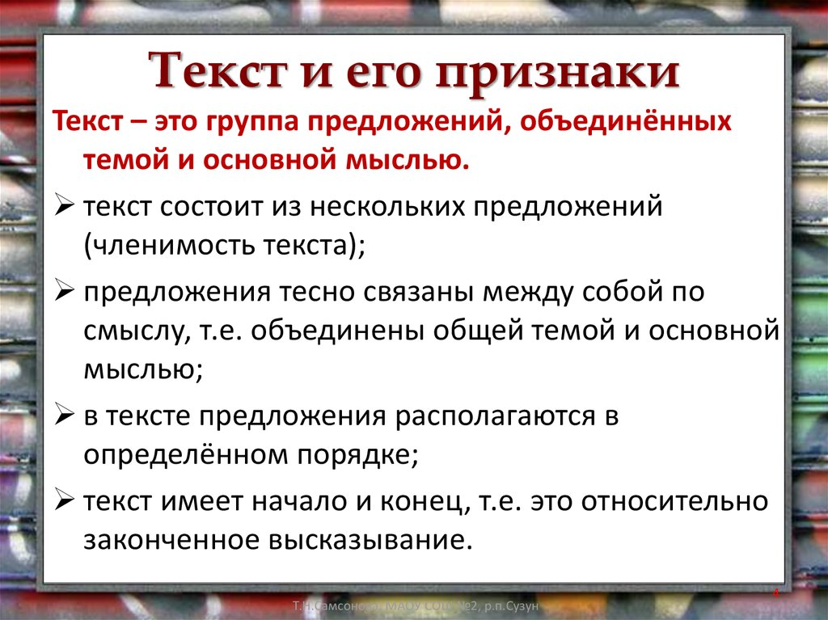
Тема текста – это то, о ком или о чём говорится в тексте.
Основная мысль текста – это то главное, о чём хотел сказать читателю автор.
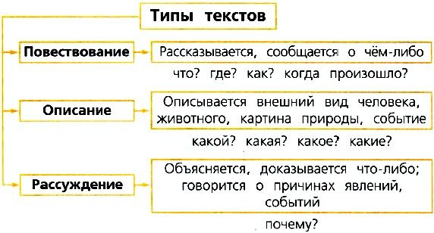
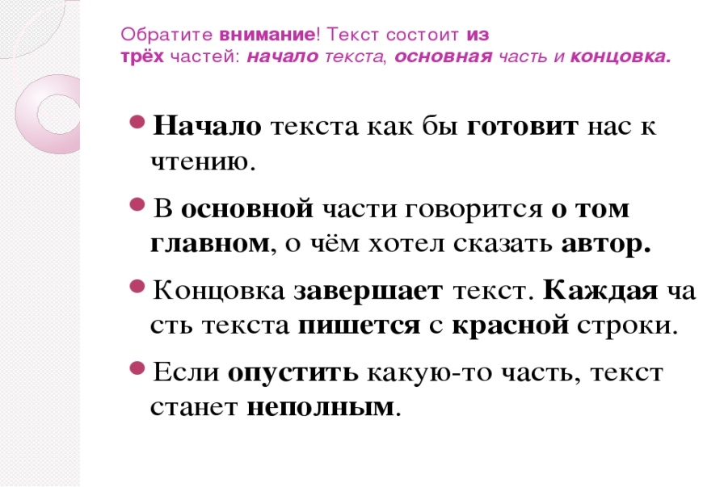
6. Выполни № 258 стр.122.
Подготовиться к диктанту.
Работы выслать на почту t.a.ivashchenko@mail.ru
Консультацию в ходе изучения материала можно получить в телефонном режиме с 9:00 до 15:00.

